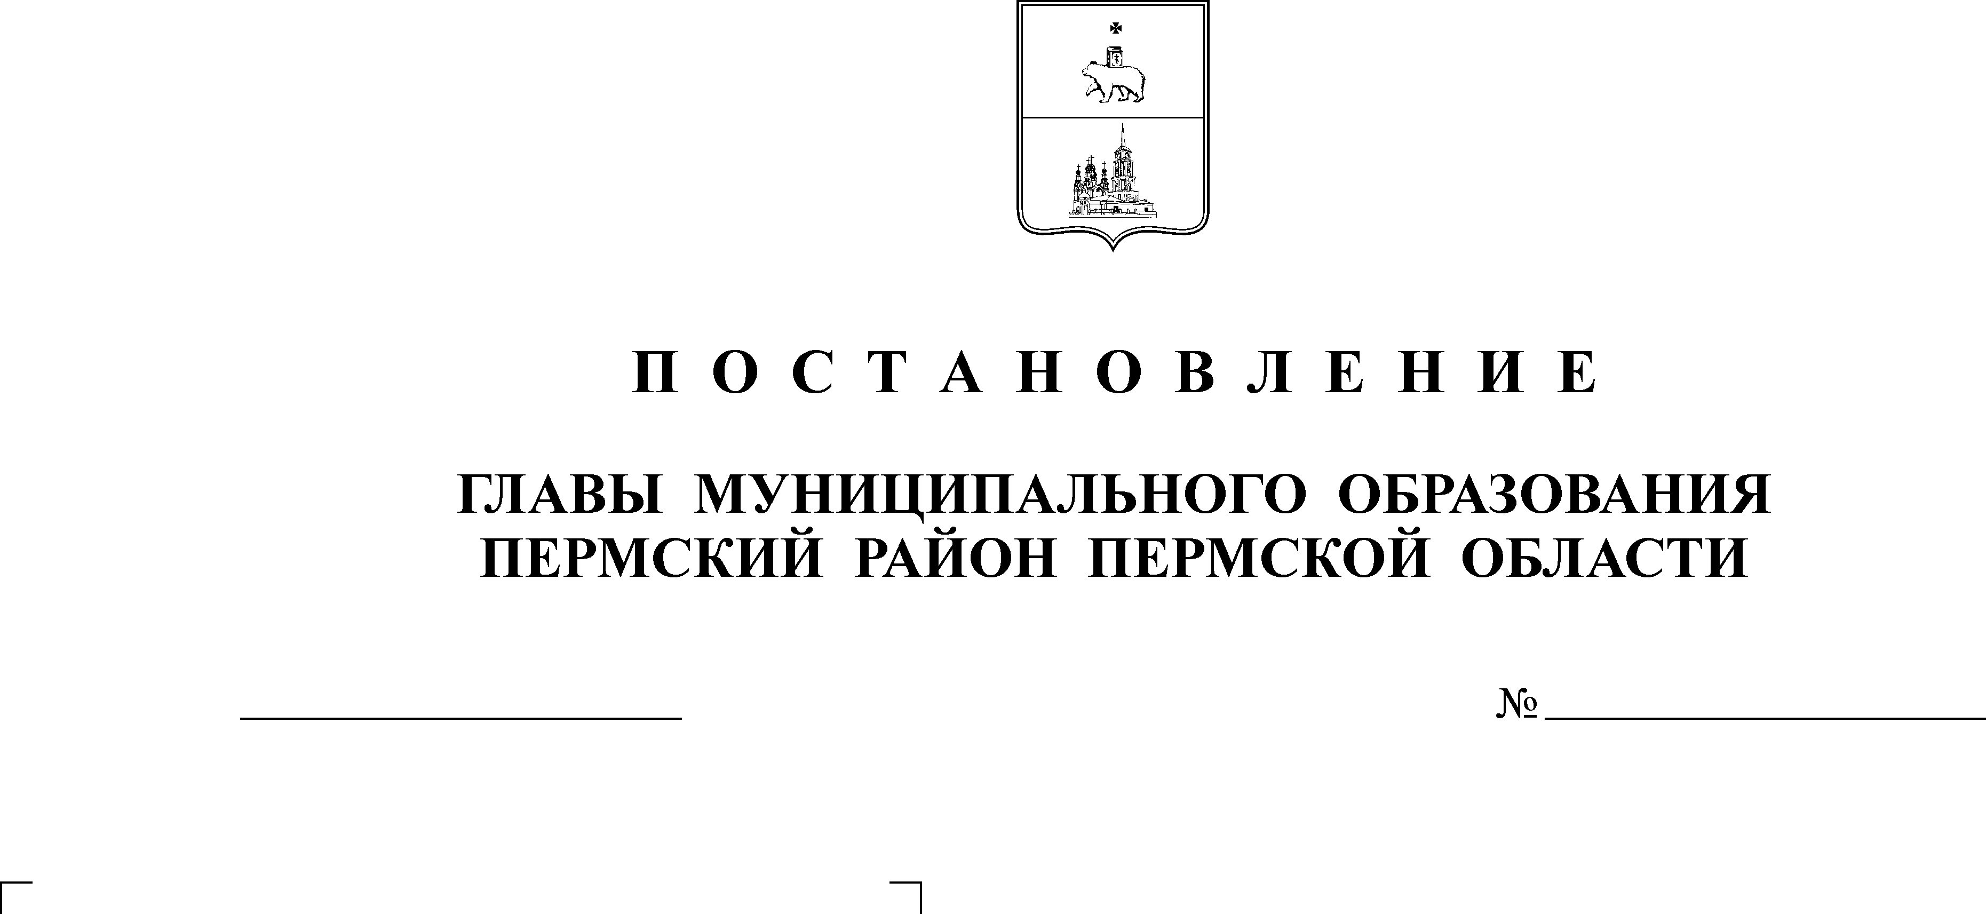

О внесении изменений в муниципальную
06.03.2017
39
АДМИНИСТРАЦИЯ
ПЛАТОШИНСКОГО СЕЛЬСКОГО ПОСЕЛЕНИЯ
П О С Т А Н О В Л Е Н И Е

программу «Развитие дорожного
хозяйства и благоустройство сельского
поселения» на 2016 - 2020 годы,
утвержденную постановлением
администрации Платошинского
сельского поселения от 08.02.2016 № 17

В соответствии со статьей 179 Бюджетного кодекса Российской Федерации, руководствуясь пунктом 19 части 1 статьи 14 Федерального закона от 06.10.2003 № 131-ФЗ «Об общих принципах организации местного самоуправления в Российской Федерации», пунктом 2 статьи 2 Закона Пермского края от 22.12.2014 № 416-ПК «О закреплении дополнительных вопросов местного значения за сельскими поселениями Пермского края и о внесении изменения в Закон Пермского края «О бюджетном процессе в Пермском крае», Уставом Платошинского сельского поселения, решением Совета депутатов от 17.02.2017 № 225 «О внесении изменений в решение Совета депутатов от 22.12.2016 № 210 «О бюджете Платошинского сельского поселения на 2017 год и на плановый период 2018-2019 годов»

ПОСТАНОВЛЯЮ:
1. Внести в муниципальную программу «Развитие дорожного хозяйства и благоустройство сельского поселения» на 2016-2020 годы, утвержденную постановлением администрации Платошинского сельского поселения от 08.02.2016 № 17, следующие изменения:

1.1. строку 10 паспорта муниципальной программы изложить в новой редакции:

10 | Финансовое обеспечение  по всем источникам  с разбивкой  по годам реализации муниципальной программы | Объемы финансирования | Расходы, тыс. руб.
10 |  | Объемы финансирования | 2016 г. | 2017 г. | 2018 г. | 2019 г. | 2020 г. | Итого
10 |  | Всего,  в т. ч.: | 1743,4 | 3009,7 | 2839,2 | 2979,2 | 2800,0 | 13371,5
10 |  | бюджет Платошинского сельского поселения | 1743,4 | 2543,5 | 2373,0 | 2513,0 | 2800,0 | 11972,9
10 |  | Краевой бюджет | 0 | 466,2 | 466,2 | 466,2 | 0 | 1398,6
10 |  | Федеральный бюджет | 0 | 0 | 0 | 0 | 0 | 0
10 |  | внебюджетные средства | 0,00 | 0,00 | 0,00 | 0,00 | 0,00 | 0,00
10 |  | Детальная информация о финансовом обеспечении муниципальной программы представлена в приложении 1 к муниципальной программе «Развитие дорожного хозяйства и благоустройство сельского поселения» на 2016 - 2020 годы

1.2. приложение 1 к Муниципальной программе «Детальная информация о финансовом обеспечении муниципальной программы "Развитие дорожного хозяйства и благоустройство сельского поселения" на 2016 - 2020 годы» изложить в новой редакции согласно приложению к настоящему постановлению;
1.3. строку 8 паспорта подпрограммы «Обеспечение сохранности автомобильных дорог» изложить в новой редакции:

8 | Финансовое обеспечение  подпрограммы по всем источникам  с разбивкой  по годам реализации подпрограммы | Объемы финансирования | Расходы, тыс. руб.
8 |  | Объемы финансирования | 2016 г. | 2017 г. | 2018 г. | 2019 г. | 2020 г. | Итого
8 |  | Всего,  в т. ч.: | 853,0 | 1766,2 | 1666,2 | 1766,2 | 1500,0 | 7551,6
8 |  | бюджет Платошинско-го сельского поселения | 853,0 | 1300,0 | 1200,0 | 1300,0 | 1500,0 | 6153,0
8 |  | Краевой бюджет | 0 | 466,2 | 466,2 | 466,2 | 0 | 1398,6
8 |  | Федеральный бюджет | 0 | 0 | 0 | 0 | 0 | 0
8 |  | внебюджетные средства | 0,00 | 0,00 | 0,00 | 0,00 | 0,00 | 0,00

1.4. строку 8 паспорта подпрограммы «Благоустройство» изложить в новой редакции:
8 | Финансовое обеспечение  подпрограммы по всем источникам  с разбивкой  по годам реализации подпрограммы | Объемы финансирования | Расходы, тыс. руб.
8 |  | Объемы финансирования | 2016 г. | 2017 г. | 2018 г. | 2019 г. | 2020 г. | Итого
8 |  | Всего,  в т. ч.: | 890,4 | 1243,5 | 1173,0 | 1213,0 | 1300,0 | 5819,9
8 |  | бюджет Платошинского сельского поселения | 890,4 | 1243,5 | 1173,0 | 1213,0 | 1300,0 | 5819,9
8 |  | Краевой бюджет | 0,0 | 0,0 | 0,0 | 0,0 | 0,0 | 0,0
8 |  | Федеральный бюджет | 0,0 | 0,0 | 0,0 | 0,0 | 0,0 | 0,0
8 |  | внебюджетные средства | 0,0 | 0,0 | 0,0 | 0,0 | 0,0 | 0,0
2. Настоящее постановление вступает в силу со дня его опубликования в муниципальном средстве массовой информации «Бюллетень правовых актов Платошинского сельского поселения».
3. Контроль исполнения настоящего постановления оставляю за собой.

Глава поселения Ю.В.Левин

Приложение
к постановлению
администрации
Платошинского
сельского поселения
от 06.03.2017 № 39

Детальная информация о финансовом обеспечении муниципальной программы
«Развитие дорожного хозяйства и благоустройство сельского поселения»
на 2016 - 2020 годы
тыс. руб.
Наименование программы | Наименование подпрограммы | Наименование мероприятия | КЦСР | годы
 |  |  |  | 2016 | 2017 | 2018 | 2019 | 2020
1 | 2 | 3 | 4 | 5 | 6 | 7 | 8 | 9
Муниципальная программа сельского поселения «Развитие дорожного хозяйства  и благоустройство сельского поселения» на 2016 – 2020 годы |  |  | 34 0 00 00000 | 1743,4 | 3009,7 | 2839,2 | 2979,2 | 2800,0
 | Подпрограмма «Обеспечение сохранности автомобильных  дорог» |  | 34 1 00 00000 | 853,0 | 1766,2 | 1666,2 | 1766,2 | 1500,0
 | Подпрограмма «Обеспечение сохранности автомобильных  дорог» | Основное мероприятие «Приведение в нормативное состояние автомобильных дорог» | 34 1 01 00000 | 853,0 | 1766,2 | 1666,2 | 1766,2 | 1500,0
 | Подпрограмма «Обеспечение сохранности автомобильных  дорог» | в т.ч. мероприятия:
 | Подпрограмма «Обеспечение сохранности автомобильных  дорог» | содержание автомобильных дорог  и искусственных сооружений на них | 34 1 01 4Д010 | 670,0 | 800,0 | 700,0 | 800,0 | 800,0
 | Подпрограмма «Обеспечение сохранности автомобильных  дорог» | Ремонт автомобильных дорог  и искусственных сооружений на них | 34 1 01 4Д020 | 183,0 | 100,0 | 100,0 | 100,0 | 700,0
 | Подпрограмма «Обеспечение сохранности автомобильных  дорог» | Ремонт автомобильных дорог общего пользования местного значения сельских и городских поселений Пермского края, в том числе дворовых территорий многоквартирных домов, проездов к дворовым территориям многоквартирных домов | 34 1 01 2Т200 | 0 | 466,2 | 466,2 | 466,2 | 0
 | Подпрограмма «Обеспечение сохранности автомобильных  дорог» |  | 34 1 01 ST200 | 0,0 | 400,0 | 400,0 | 400,0 | 0
 | Подпрограмма «Благоустройство территории» |  | 34 2 00 00000 | 890,4 | 1243,5 | 1173,0 | 1213,0 | 1300,0
 | Подпрограмма «Благоустройство территории» | Основное мероприятие «Благоустройство» | 34 2 01 00000 | 890,4 | 1243,5 | 1173,0 | 1213,0 | 1300,0
 | Подпрограмма «Благоустройство территории» | в т.ч. мероприятия:
 | Подпрограмма «Благоустройство территории» | организация благоустройства территории поселения (с 01.01.2017 года) | 34 2 01 4Д 070 | 0,0 | 593,0 | 493,0 | 493,0 | 400,0
 | Подпрограмма «Благоустройство территории» | прочие мероприятия  по благоустройству (до 01.01.2017 года) | 34 2 01 4Д070 | 143,0 | 0,0 | 0,0 | 0,0 | 0,0
 | Подпрограмма «Благоустройство территории» | озеленение | 34 2 01 4Д080 | 116,2 | 185,5 | 180,0 | 190,0 | 300,0
 | Подпрограмма «Благоустройство территории» | уличное освещение | 34 2 01 4Д090 | 305,0 | 405,0 | 420,0 | 440,0 | 500,0
 | Подпрограмма «Благоустройство территории» | организация сбора  и вывоза бытовых отходов и мусора | 34 2 01 4Д100 | 266,2 | 0,0 | 0,0 | 0,0 | 00,0
 | Подпрограмма «Благоустройство территории» | Организация  и содержание мест захоронения | 34 2 01 4Д110 | 60,0 | 60,0 | 80,0 | 90,0 | 100,0

